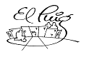

Generalitat de CatalunyaDepartament d’Ensenyament Institut Puig Castellar
Santa Coloma de Gramenet

DOSSIER DE RECUPERACIÓ CIÈNCIES SOCIALS
2n ESO
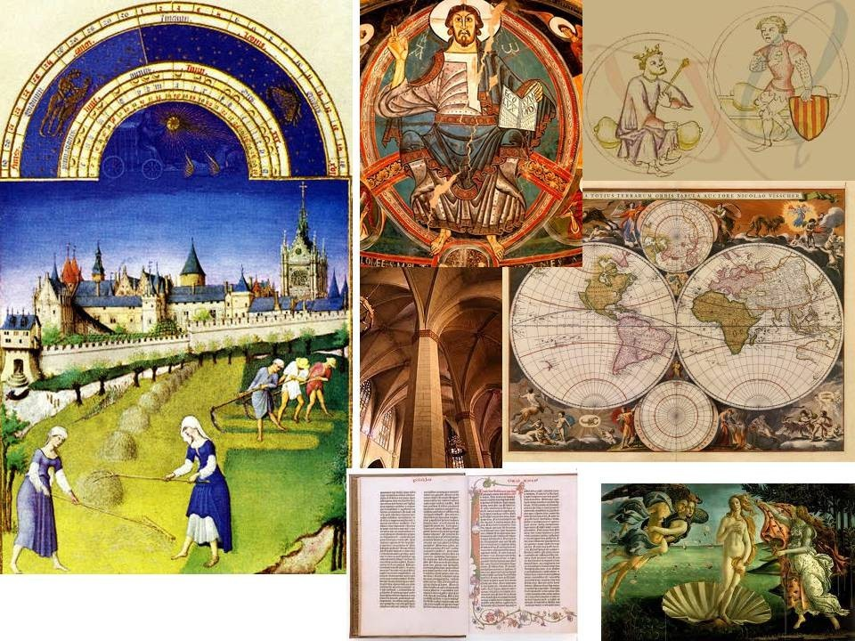

Nom: Cognoms: Curs: Professor/a:

INTRODUCCIÓ:
A quins segles pertanyen aquestes dates?
1789 d.C ............. 623 a.C .............. 2234 a.C .........
33 d.C.................. 2007 d.C. ............ 753 a.C. ..........
1453 d.C. ............. 1492 d.C. ............ 1964 d.C ..........
Per saber a quin segle correspon una dada, recorda el següent truc:

Any 42 | De l’any 1 al 100 | Segle I
Any 1989 | 19 + 1 | Segle XX

LA FRAGMENTACIÓ DEL MÓN ANTIC

Observa el mapa dels regnes germànics i respon: Enumera’ls, indica quin espai ocupaven i explica quan i perquè es van formar.
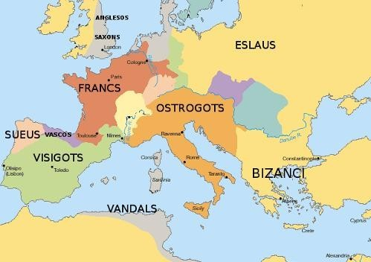

Digues a quin regne o imperi pertanyien aquests personatges i a quin segle els situem.
JUSTINIÀ:

CARLEMANY

L’ISLAM I AL-ANDALUS
Relaciona amb fletxes els conceptes amb les seves definicions:
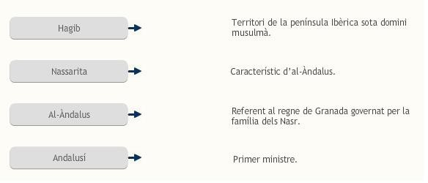

Completa les frases amb el terme que creguis més apropiat: Anomenem a la religió practicada pels musulmans.
. és el llibre sagrat dels musulmans.
La “fugida” de......................................, creador de l’Islam, de rep el
nom d’........................................... i va tenir lloc l’any , en què comença
l’era musulmana.
El lloc religiós de reunió dels musulmans és la................................................

El cap suprem del califat era el , cap polític i religiós de tots el
musulmans.

La religió musulmana la dirigeixen els. , es a dir, directors
d’oracions.
Llegeix el text amb atenció i respon:

“L’Alcorà conté les predicacions de Mahoma, reunides pels seus deixebles després de la seva mort. Està compost per articles de fe, ensenyaments morals, oracions, contes i decisions jurídiques. L’Alcorà és molt important en la vida dels àrabs, perquè, a més de ser la base de la seva religió, és la font de dret de l’Islam, ja que els jutges actuen basant-se en els seus ensenyaments. Alguns deixebles van recollir els fets de la vida de Mahoma en un altre llibre, que s’anomena Sunna (tradició). Però aquest segon llibre no és acceptat per tots els musulmans; els qui accepten tots dos llibres s’anomenen sunnites i els qui només accepten l’Alcorà són els xiïtes.”
- Explica quina és la importància de l’Alcorà, i digues també perquè hi ha dues grans branques musulmanes.
- Indica quins són els cinc grans pilars (principals creences i deures) de l’Islam:
Fixa't en el mapa, anomena, situa i explica on va sorgir la religió dels musulmans. I per quines zones es va expandir?

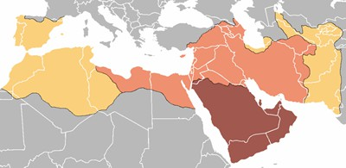

Situa a la piràmide social andalusina de manera ordenada cada grup social i escriu una petita explicació de les característiques de cada grup:
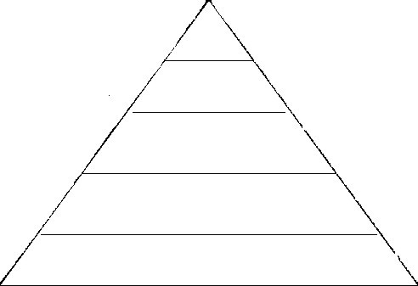
Jueus

Àrabs

Muladins

Berbers

Mossàrabs
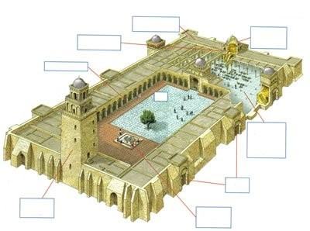
La societat musulmana de”Al-Andalus”: Posa V (veritat) o F (fals) segons convingui:
--Els muladís eren els hispans convertits a l’Islam.
-Els mossàrabs eren els cristians que no van conservar la seva religió.
-Els jueus vivien al camp i solien ser artesans i comerciants.
-El call era el barri on solien viures els jueus i els berbers.

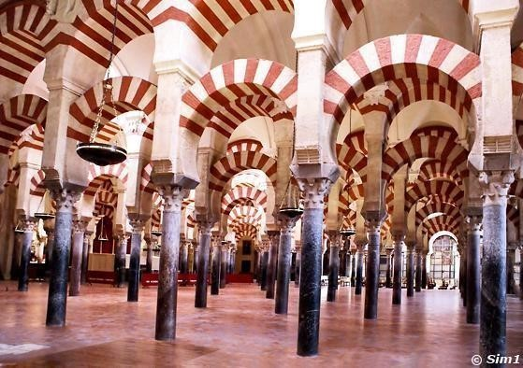
Anomena quatre construccions importants de l’art musulmà d'Espanya i el lloc on es troben.

Anomena al lloc que correspongui el nom de les parts més importants de la mesquita

Durant quants segles hi va haver presència de la civilització islàmica a la Península Ibèrica?
L’EUROPA FEUDAL

  - El feudalisme: la política

Què és el feudalisme?

Quina diferència hi ha entre un vassall i un serf? Quina diferència hi ha entre homenatge i investidura?
  - El feudalisme: l'economia

Explica què era un feu, com era i com era el seu funcionament. Quines parts es distingeixen en un feu?
Què vol dir que el feu era autosuficient? Quina tècnica de conreu s'utilitzava, perquè? Què és el guaret? Quina funció tenia?
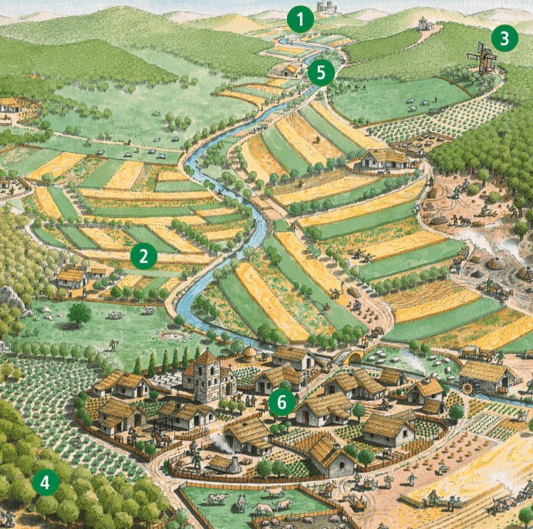
Completa els noms al dibuix de les parts del feu:

(1)
(2)
(3)

(4)

(5)

(6)
- El feudalisme: la societat

Els grups socials: completa aquest esquema, sobre els grups socials de l’Edat Mitjana:

Grup
Nobles: Qui eren On vivien Com vivien
Què feien
Burgesos Qui eren On vivien Com vivien
Què feien
Artesans Qui eren On vivien Com vivien
Què feien
Camperols Qui eren On vivien Com vivien
Què feien

Què és un estament?
Què volem dir que un home de l’edat mitjana podia ser un privilegiat? I un no privilegiat?
Llegeix el text i explica quina era la situació de la dona.
No podien acudir soles a un judici, sinó deixar-se representar per un home, el seu mentor (si eren solteres, el pare i si eren casades, el marit). Si aquests morien, l'home més pròxim de la família paterna. I a més a més de fer-se càrrec de la representació judicial tenien dispo-sició i gaudi del seu patrimo-ni, de castigar-la, de decidir el matrimoni o de vendre-la.
Aquesta tutoria (...) va determinar un accés limitat de la dona als càrrecs públics, com a senyora feudal o reina, malgrat que n’hi va haver, així com una capacitat comercial limitada.

- L’organització de l’Església a l’Edat Mitjana:

“Els cristians s’agrupaven en parròquies dirigides per sacerdots (rectors). Un conjunt de parròquies formava una diòcesi, al capdavant de la qual hi havia el bisbe. Capellans, rectors i bisbes formaven el clergat secular.
Per pregar Deu en solitud, monjos i monges, sota l’autoritat d’un abat o una abadessa van fundar monestirs i se sotmetien a una regla. Formaven el clergat regular.
Tots depenien del Papa, màxima autoritat de l’Església, que era elegit i aconsellat pels cardenals. Aquesta organització és vigent encara avui dia.”
- Fes un esquema explicatiu de l’organització de l’Església:

- Indica quines diferències hi ha entre el clergat regular i el secular:

- El papa tenia poder polític durant l’edat mitjana? Per què?

- Explica què és, com era, qui vivia i com es vivia en un monestir.
- Qui era l’Abad o l'Abadessa?
- Què havien de fer els monjos segons la "regla"?
- Els monjos i les monges eren de les poques persones que sabien llegir a l'Edat Mitjana. Quin idioma utilitzaven?
Observa el castell i col·loca correctament les seves parts: torre de l´ homenatge, pati, fossat, pont llevadís, mirador, palissada, merlets, muralla, camí de ronda, ferreria, torrassa, barbacana.
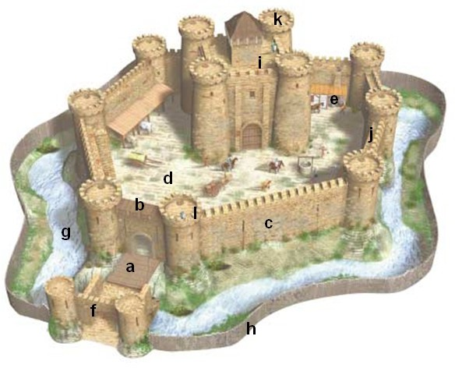

  - ´

  - ​

CATALUNYA A L’EDAT MITJANA

Defineix de la forma més precisa possible els conceptes següents: Consell de Cent:................................................................................................
............................................................................................................................

............................................................................................................................

............................................................................................................................

Catalunya Vella:................................................................................................

............................................................................................................................

............................................................................................................................

............................................................................................................................

Remença:...........................................................................................................

............................................................................................................................

............................................................................................................................

............................................................................................................................

Casal de Barcelona:..........................................................................................

............................................................................................................................

............................................................................................................................

............................................................................................................................

Generalitat:........................................................................................................

............................................................................................................................

............................................................................................................................

............................................................................................................................

Què va ser i com es va formar la Marca Hispànica? Quins territoris comprenia?

Per quins motius es considera important la figura de Guifré el Pelós?

Relaciona els noms que tens a continuació amb els situats a la taula:

Casa / llar habitada per una família, Últim comte / rei del Casal de Barcelona, Marca Hispànica, Unió de Catalunya i Aragó, Batalla de Muret, Conquesta de València, Mercenaris, Tribunals amb jurisdicció sobre problemes mercantils, Vaixells de gran tonatge, Organisme de govern de Catalunya.

Martí l’Humà
Pere I
Almogàvers
Coca
Focs
Catalunya carolíngia
Jaume I El Conqueridor
Generalitat
Consolats de Mar
Ramon Berenguer IV

Observa el mapa i respon:
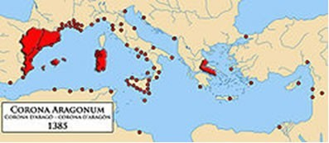

  - Fes una llista del nom dels diferents territoris que composaven la Corona d'Aragó en ordre cronològic segons l’expansió cap el Mediterrani del segle XIII al XV.
  - Situa al punt geogràfic corresponent els territoris d’expansió al
mapa.
  - Explica quines varen ser les causes de l'expansió militar i
comercial de la Corona d'Aragó del segle XIII.
- LA CULTURA I L’ART DEL ROMÀNIC I DEL GÒTIC
Defineix de la forma més precisa possible els conceptes següents:
Volta de creueria:................................................................................................
............................................................................................................................
............................................................................................................................
............................................................................................................................
Volta de canó:.....................................................................................................
............................................................................................................................
............................................................................................................................
............................................................................................................................
Vitrall:..................................................................................................................
............................................................................................................................
............................................................................................................................
............................................................................................................................
Retaule:...............................................................................................................
............................................................................................................................
............................................................................................................................
............................................................................................................................
Rosassa:.............................................................................................................
............................................................................................................................
............................................................................................................................
............................................................................................................................
Pantocràtor:........................................................................................................
............................................................................................................................
............................................................................................................................
............................................................................................................................
Situa els números dels elements arquitectònics corresponents en el dibuix de l’església romànica:
1 Torre, 2 Creuer, 3 Nau central, 4 Cimbori, 5 Portada,

6 Arc, 7 Volta, 8 Absis, 9 Transsepte, 10 Coberta

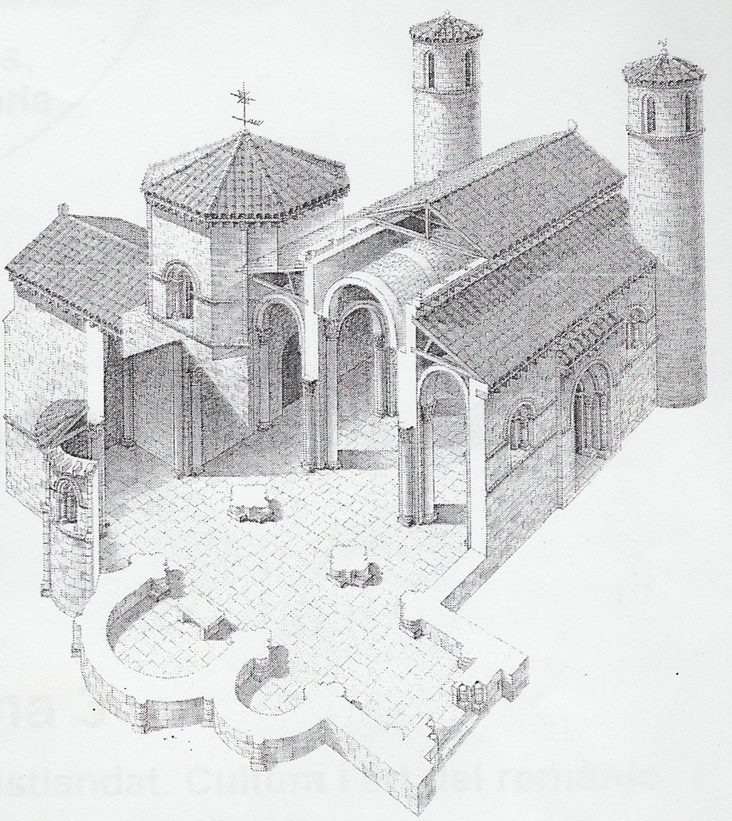

Descriu la pintura de Sant Climent de Taüll i, a partir d'aquest exemple, enumera les característiques de la pintura románica.
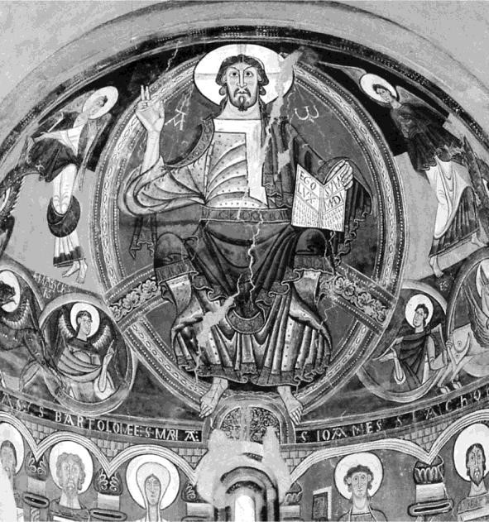
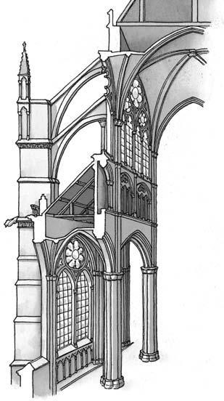
Assenyala un mínim de cinc característiques que diferencien l'arquitectura, l’escultura i la pintura romànica de la gòtica.

ROMÀNIC | GÒTIC

Identifica la catedral de la fotografia i descriu-la. A continuació, fes una llista amb les catedrals gòtiques més importants d'Espanya. Pots consultar la pàgina web següent:
http://www.arteguias.com/catedrales.htm
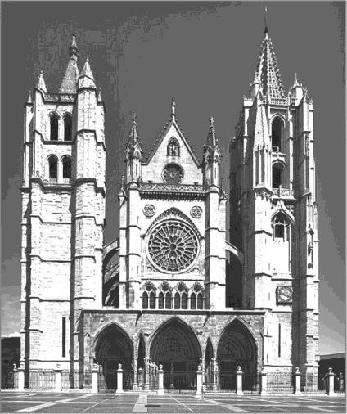
Situa els elements arquitectònics gòtics següents al lloc corresponent: pinacle, arcbotant, contrafort, gàrgola,
arc apuntat, volta ogival.

LA CIUTAT MEDIEVAL

  - Oberva el mapa i respon sobre l'expansió de l'Europa cristiana feudal:
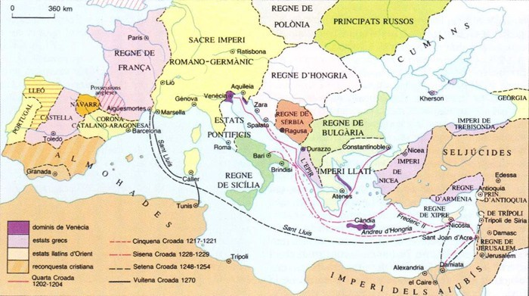

Què són les croades?

Mira el mapa i digues quines croades hi apareixen i quina és la seva cronologia.

Què era un gremi a l'Edat Mitjana? Quines funcions exercia i qui en formava part?

Explica què va ser la Pesta Negra? Quan va arribar i com es va difondre per Europa? Quins efectes demogràfics va comportar

L’EDAT MODERNA

Reforma i Contrareforma

- Explica les característiques principals de l’Humanisme:

- Quins avantatges tenia la impremta?

3. Per què va sorgir la Reforma protestant? Quines crítiques va fer Luter a l’esglèsia catòlica?

4. Explica aquests conceptes amb les teves paraules:

Protestantisme:

Contrareforma:

La monarquia dels Reis Catòlics

- Qui eren els Reis Catòlics?

2.Quins territoris van conquerir dins i fora de la Península?

- Quina funció tenia el Tribunal de la Inquisició?

Els grans descobriments geogràfics

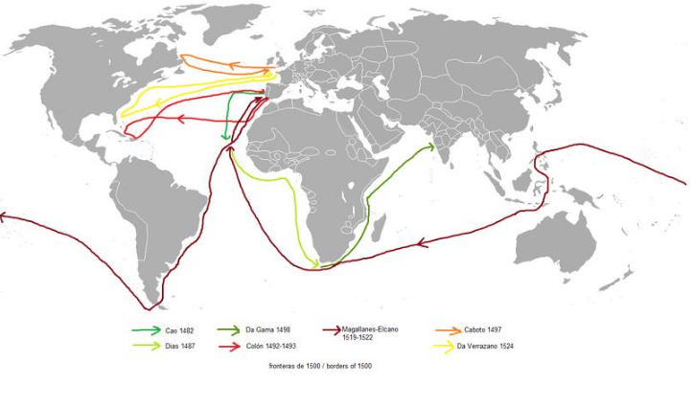

- Per què els europeus van buscar noves rutes comercials?

2. Fixa’t en els viatges dels portuguesos cap a l’Índia i completa el mapa:
- Ressegueix amb color verd la fletxa de la ruta de Bartolomé Dias.
- Fes el mateix, però amb color vermell, amb la ruta de Vasco da Gama.
- Ressegueix amb blau les fletxes de la primera volta al món.

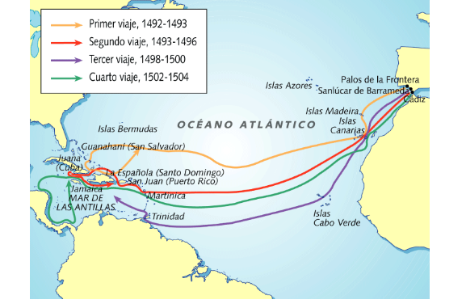
1. Qui va ser Cristòfor Colom?

2. Quin continent va descobrir Colom?

3. Quants viatges va fer Colom a Amèrica?

- On pensava Colom que havia arribat? Per què?

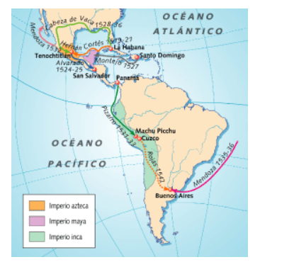
- Qui treballava les terres i les mines americanes?

- Quines conseqüències va tenir l’explotació de la població indígena?

L’IMPERI DELS AUSTRIES
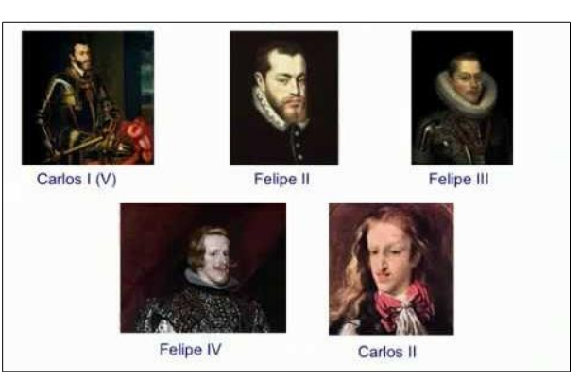

- Omple aquesta graella amb els fets o característiques més importants del regnats dels Austries:

Monarca | Anys que va regnar | Fets/característiques

